SOFTWARE DESIGN DOCUMENT
Muhammad Naufal Arantxa – 23120051 – ADPL
Topik/Projek: Game Puzzle berbasis Website

Use case naratif/deskripsi:
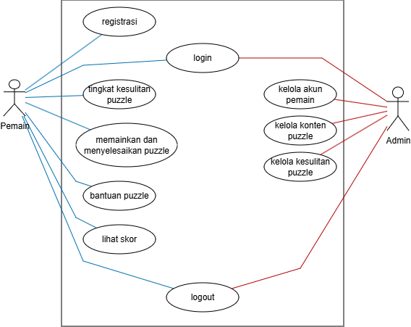

Narasi use case 1: Registrasi (Pemain)
Elemen | Isi
Nama use case | Registrasi
Aktor | Pemain
Deskripsi singkat | Pemain membuat akun sebelum bisa memainkan puzzle
Pre-condition | Belum memiliki akun, berada di halaman registrasi
Alur utama | - User mengisi data (nama pengguna, email, kata sandi).  - Sistem memvalidasi input.  - Jika valid, sistem menyimpan data ke database dan menampilkan pesan “Registrasi berhasil.”
Alur alternatif | - Jika email sudah terdaftar, sistem menampilkan pesan “Akun sudah ada.”  - Jika input tidak lengkap, sistem menampilkan pesan “Data belum lengkap.”
Post condition | Akun baru untuk pemain telah disimpan dan digunakan.
Narasi use case 2: Login (Pemain, Admin)
Elemen | Isi
Nama Use Case | Login
Aktor | Pemain, Admin
Deskripsi singkat | Pemain atau admin masuk ke sistem menggunakan akun yang telah terdaftar.
Pre-condition | Akun sudah terdaftar dan aktif di database.
Alur utama | - Aktor membuka halaman login.  - Sistem menampilkan form login.  - Aktor memasukkan email dan kata sandi.  - Sistem memverifikasi kecocokan data.  - Jika data valid:  - Jika pemain → sistem mengarahkan ke halaman utama game.  - Jika admin → sistem mengarahkan ke halaman dashboard admin.
Alur alternatif | - Jika data salah → sistem menampilkan peringatan “Email atau kata sandi salah.”  - Jika akun diblokir (pemain) → sistem menampilkan peringatan “Akun tidak aktif.”
Post condition | Aktor berhasil masuk ke sistem sesuai perannya.

Narasi use case 3: Tingkat kesulitan puzzle (Pemain)
Elemen | Isi
Nama use case | Memilih tingkat kesulitan puzzle
Aktor | Pemain
Deskripsi singkat | Pemain memilih tingkat kesulitan puzzle yang ingin dimainkan.
Pre-condition | Pemain telah login, berada di halaman menu utama.
Alur utama | - Pemain membuka menu “Mainkan puzzle.”  - Sistem menampilkan daftar level (mudah, sedang, sulit).  - Pemain memilih tingkat kesulitan.  - Sistem menampilkan puzzle sesuai tingkat kesulitan yang dipilih.
Alur alternatif | - Jika level belum tersedia, sistem menampilkan peringatan “Level belum tersedia.”
Post condition | Puzzle sesuai tingkat kesulitan berhasil dimuat.

Narasi use case 4: Memainkan dan menyelesaikan puzzle (Pemain)
Elemen | Isi
Nama use case | Memainkan dan menyelesaikan puzzle
Aktor | Pemain
Deskripsi singkat | Pemain bermain puzzle sampai selesai.
Pre-condition | Pemain sudah memilih tingkat kesulitan, sedang dalam permainan
Alur utama | - Sistem menampilkan puzzle.  - Pemain menyusun potongan puzzle hingga membentuk gambar lengkap.  - Sistem memantau progres penyusunan.  - Jika puzzle telah disusun dengan benar, sistem menampilkan peringatan “Puzzle selesai.”  - Sistem menghitung waktu dan skor, lalu menyimpannya ke database.
Alur alternatif | - Jika user keluar sebelum selesai, sistem menyimpan progres sementara.  - Jika koneksi terputus, sistem menampilkan pesan “Koneksi terputus.”
Post condition | Skor tersimpan dan bisa dilihat di menu skor.

Narasi use case 5: Bantuan puzzle (Pemain)
Elemen | Isi
Nama use case | Meminta bantuan puzzle
Aktor | Pemain
Deskripsi singkat | Pemain meminta petunjuk dari sistem untuk membantu menyelesaikan puzzle.
Pre-condition | Pemain sedang memainkan puzzle.
Alur utama | - Pemain menekan tombol “Bantuan.”  - Sistem memproses permintaan bantuan.  - Sistem menampilkan petunjuk visual (misalnya menyorot potongan yang benar atau menampilkan pratinjau gambar utuh).  - Pemain melanjutkan permainan dengan bantuan tersebut.
Alur alternatif | Jika bantuan sudah digunakan sebelumnya dan dibatasi, sistem menampilkan pesan “Bantuan sudah habis.”
Post condition | Sistem mencatat penggunaan bantuan dan memperbarui status permainan.

Narasi use case 6: Lihat skor (Pemain)
Elemen | Isi
Nama use case | Melihat skor
Aktor | Pemain
Deskripsi singkat | User melihat skor permainan dari puzzle yang telah diselesaikan.
Pre-condition | User sudah menyelesaikan satu permainan.
Alur utama | - User membuka menu “Lihat Skor.”  - Sistem menampilkan daftar skor berdasarkan waktu penyelesaian dan tingkat kesulitan puzzle.  - User dapat memilih untuk menampilkan peringkat keseluruhan (leaderboard).
Alur alternatif | Jika belum ada skor, sistem menampilkan pesan “Belum ada skor yang tersimpan.”
Post condition | Puzzle yang tersedia di game telah diperbarui.

Narasi use case 7: Kelola akun pemain (Admin)
Elemen | Isi
Nama use case | Mengelola akun pemain
Aktor | Admin
Deskripsi singkat | Admin mengelola data akun pemain, seperti meninjau, mengedit, atau menonaktifkan akun yang melanggar aturan.
Pre-condition | Admin sudah login ke sistem, berada di menu utama
Alur utama | - Admin membuka menu “Kelola Akun Pemain.”  - Sistem menampilkan daftar seluruh akun pemain.  - Admin memilih salah satu akun untuk dilihat dan diperiksa.  - Admin dapat memperbarui data (status aktif).  - Sistem menyimpan perubahan data ke database.  - Sistem menampilkan pesan “Perubahan akun berhasil disimpan.”
Alur alternatif | - Jika admin menghapus akun, sistem meminta konfirmasi sebelum menghapus permanen.  - Jika terjadi kesalahan koneksi, sistem menampilkan pesan “Gagal menyimpan data.”
Post condition | Data akun pemain diperbarui sesuai perubahan terakhir.

Narasi use case 8: Kelola konten puzzle (Admin)
Elemen | Isi
Nama use case | Mengelola konten puzzle
Aktor | Admin
Deskripsi singkat | Admin menambah, mengedit, atau menghapus puzzle yang tersedia dalam permainan.
Pre-condition | Admin sudah login ke sistem, berada di menu utama
Alur utama | - Admin membuka menu “Kelola Konten Puzzle.”  - Sistem menampilkan daftar puzzle yang sudah ada.  - Admin memilih opsi: tambah, edit, atau hapus puzzle.  - Jika tambah: admin mengunggah gambar puzzle dan mengisi informasi (judul, deskripsi, level).  - Sistem menyimpan data puzzle baru ke database.  - Sistem menampilkan pesan “Puzzle berhasil ditambahkan.”
Alur alternatif | - Jika file gambar tidak valid, sistem menampilkan pesan “Format file tidak didukung.”  - Jika admin membatalkan pengeditan, sistem kembali ke daftar puzzle tanpa menyimpan perubahan.
Post condition | Data puzzle dalam sistem diperbarui sesuai perubahan terakhir.

Narasi use case 9: Kelola tingkat kesulitan puzzle (Admin)
Elemen | Isi
Nama use case | Mengelola tingkat kesulitan puzzle
Aktor | Admin
Deskripsi singkat | Admin menentukan atau memperbarui pengaturan tingkat kesulitan (mudah, sedang, sulit) pada setiap puzzle.
Pre-condition | Admin sudah login ke sistem, berada di menu utama
Alur utama | - Admin membuka menu “Kelola konten puzzle.”  - Sistem menampilkan daftar puzzle + tingkat kesulitannya.  - Admin memilih puzzle yang ingin diubah tingkat kesulitannya.  - Admin memperbarui parameter kesulitan (misalnya jumlah potongan puzzle atau waktu maksimum).  - Sistem menyimpan perubahan dan menampilkan pesan “Tingkat kesulitan berhasil diperbarui.”
Alur alternatif | - Jika admin memasukkan nilai tidak valid (misalnya jumlah potongan terlalu kecil/besar), sistem menampilkan pesan “Nilai kesulitan tidak valid.”
Post condition | Tingkat kesulitan puzzle diperbarui dan diterapkan pada gameplay.

Narasi use case 10: Logout
Elemen | Isi
Nama use case | Logout
Aktor | Pemain, Admin
Deskripsi singkat | Aktor keluar dari sistem dan mengakhiri sesi permainan.
Pre-condition | Aktor sedang login.
Alur utama | - Aktor menekan tombol “Logout.”  - Sistem menampilkan konfirmasi “Apakah Anda yakin ingin keluar?”  - Aktor menekan “Ya.”  - Sistem menghapus sesi login dari memori.  - Sistem mengarahkan aktor ke halaman utama website.
Alur alternatif | Jika aktor menekan “Batal,” sistem kembali ke halaman sebelumnya.
Post condition | Sesi login berakhir dan akun tidak lagi aktif di sistem.

Activity Diagram dan Sequence Diagram:
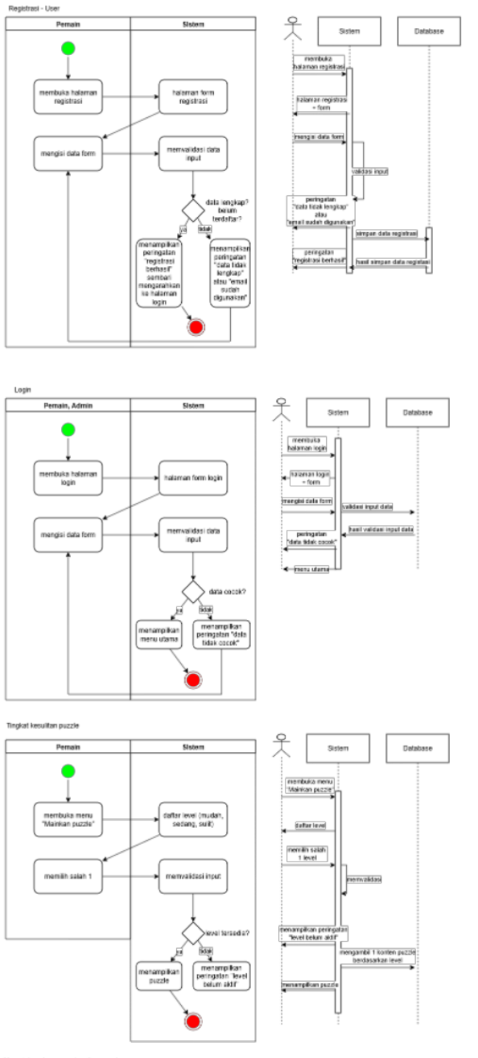

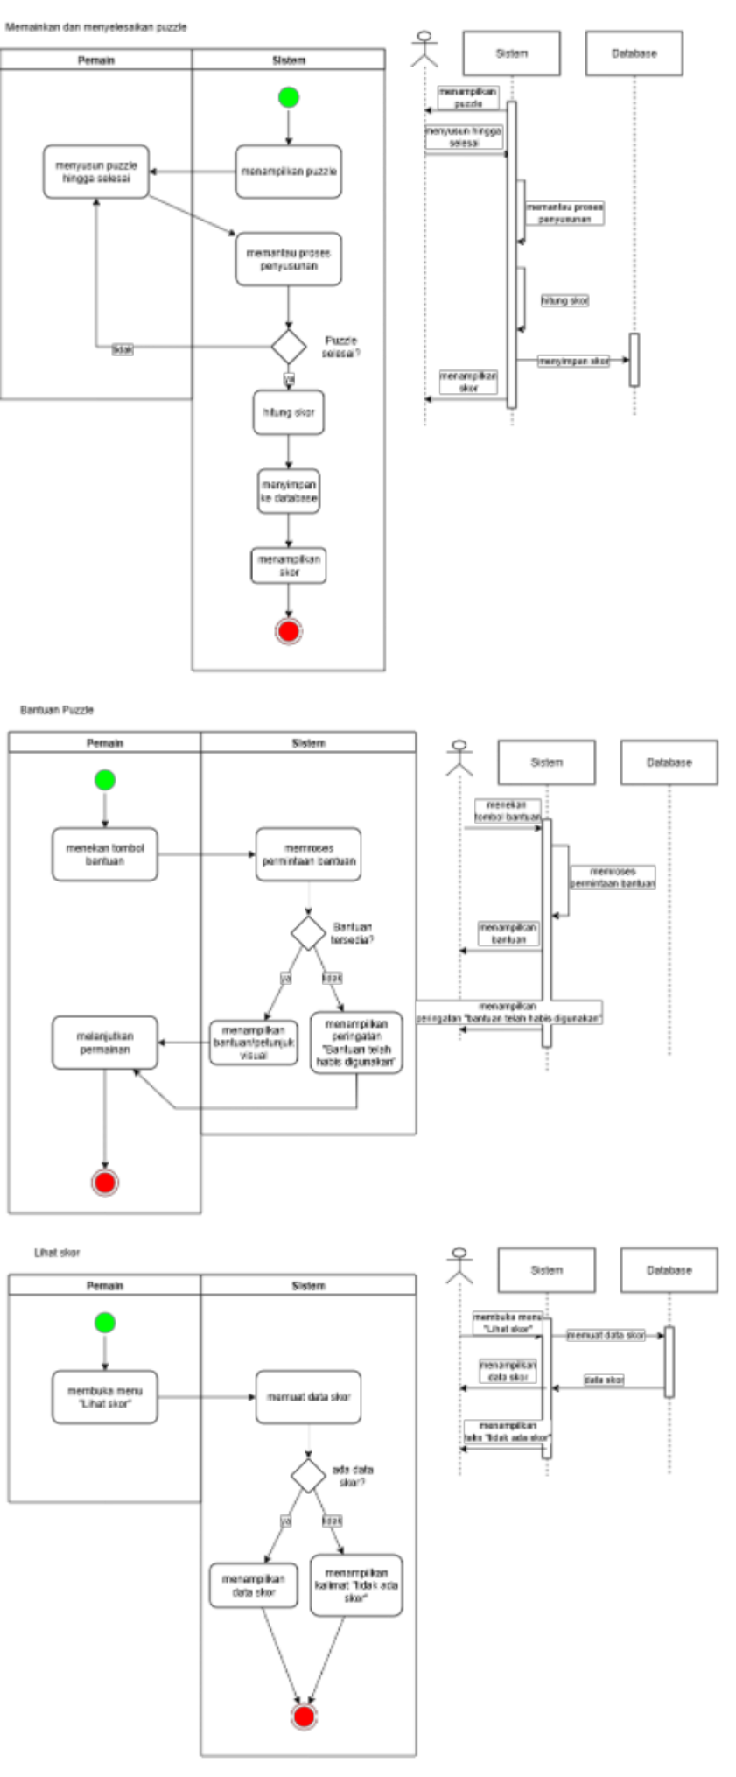
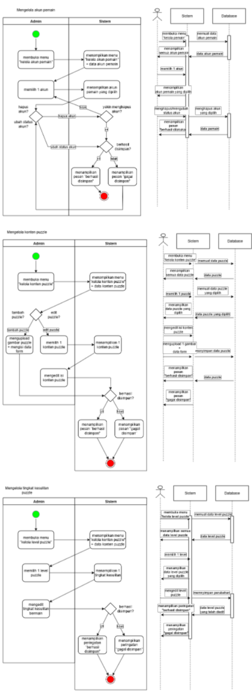
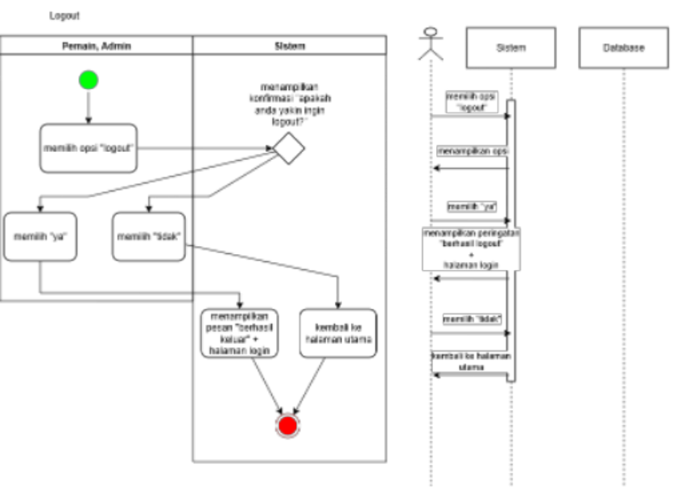

Entity Relation Diagram:
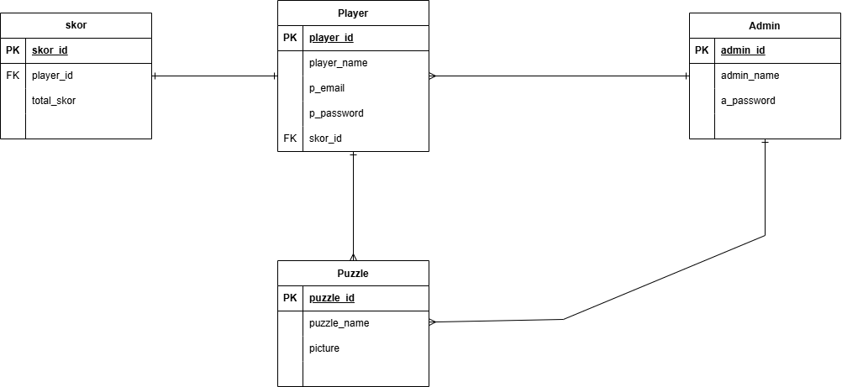
Mockup:

